УРУСОВО
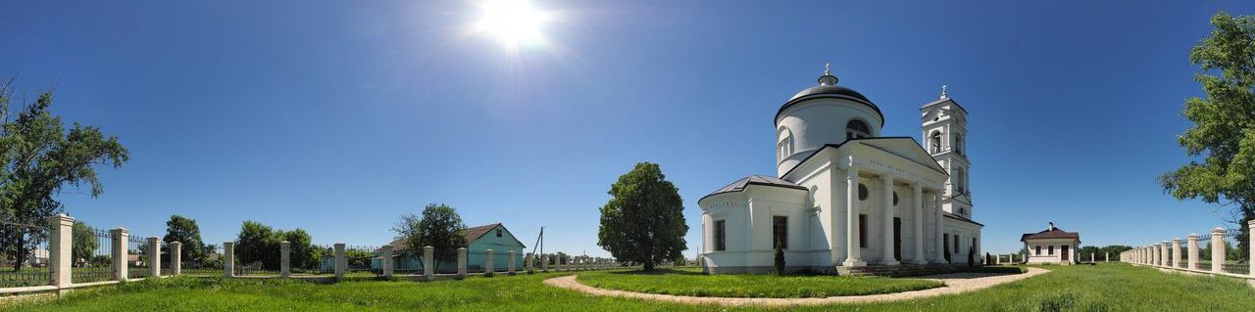
Церковь Николая Чудотворца в Урусово (1831)
Село Урусово стоит на берегах речки Рановы – притока реки Прони, которая в свою очередь является притоком реки Оки
В XVI веке на этом месте находилось сторожевое укрепление, при котором позже выросло село. Как пишет Википедия: "Название могло произойти от фамилии служилых людей Урусовых, которые населяли здешние селения в XVI—XVII веках". Однако, в книге священника Иоанна Добролюбова «Историко-статистическое описание церквей и монастырей Рязанской епархии» за 1888 год сказано: "Урусово, получившее своё название от владельца своего – татарского князя Уруса, расположено на возвышенном берегу реки Рановы; упоминается в Ряжской окладной книге 1676 года... В селе имеется церковь Воскресения Господа Бога и Спаса нашего Иисуса Христа"
В 1794 году, согласно просьбе помещика, артиллерии подпоручика, Василия Петрова, сына Бунина, дозволено было находившуюся в Урусове деревянную церковь продать, а на место её поставить каменную, для чего и храмозданная грамота была выдана преосвященным Симоном 10 марта того же года за №1165. Но деревянная Воскресенская церковь ещё долгое время существовала в Урусове. Василий Петрович Бунин при жизни не успел воплотить свои замыслы.
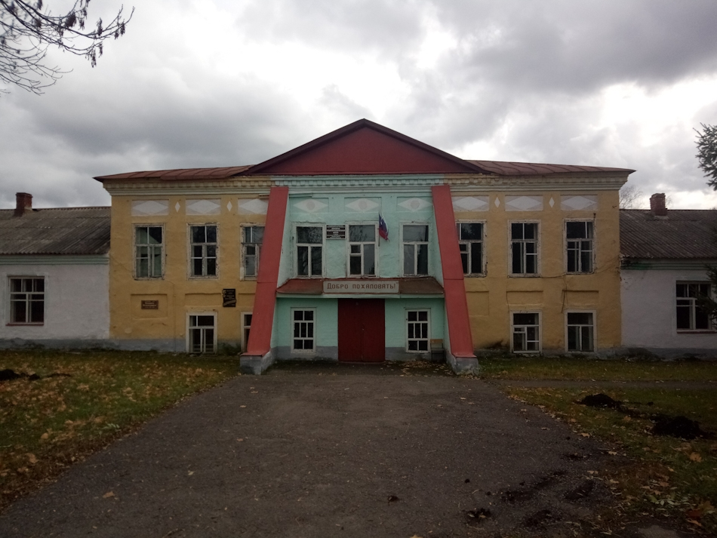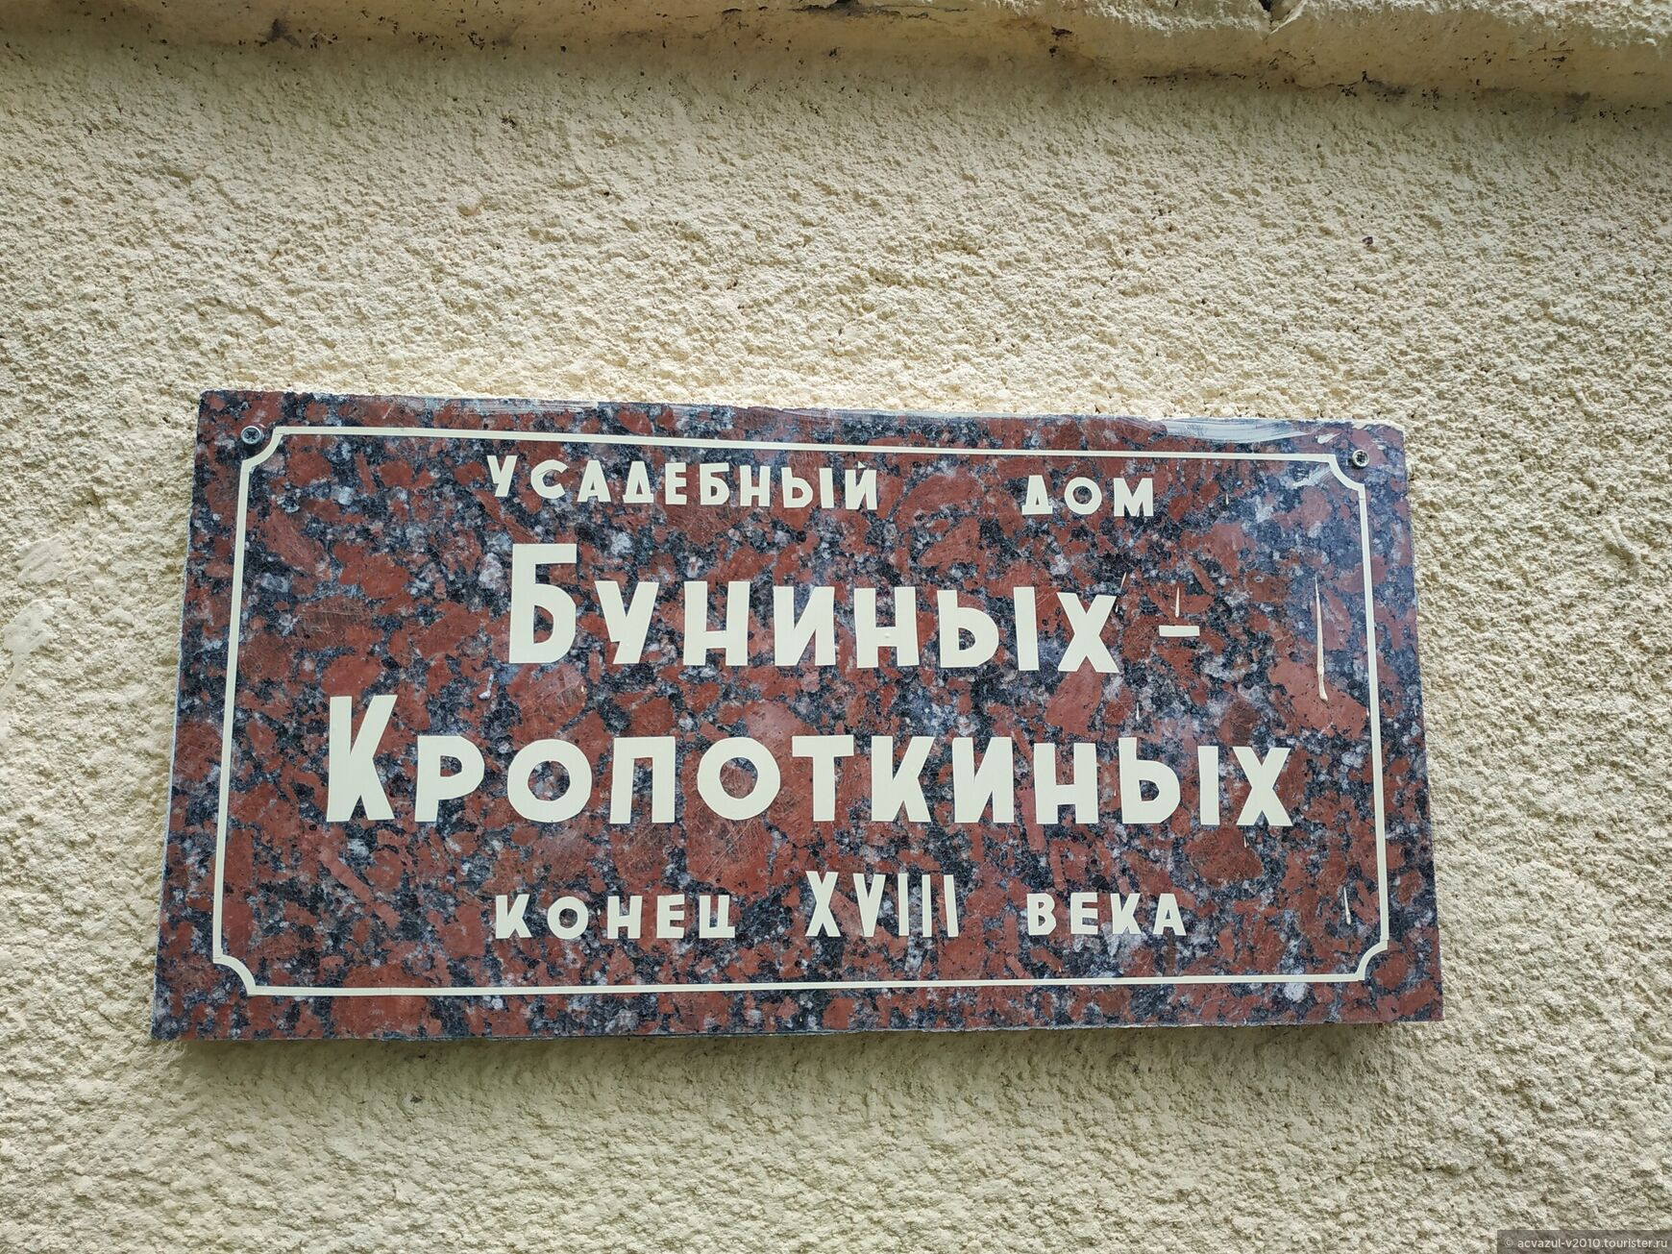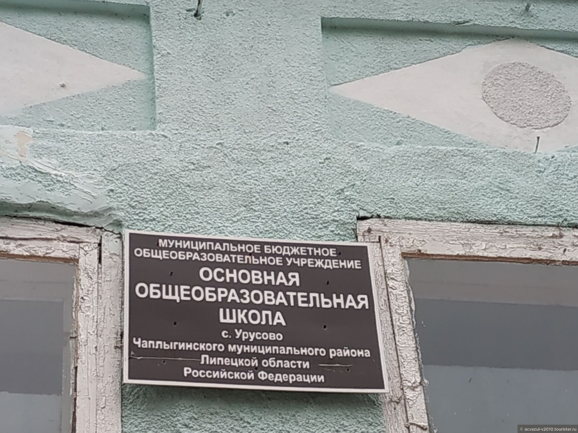
Рядом с церковью до революции находилась усадьба Буниных-Кропоткиных, основанная в конце XVIII века Петром Максимовичем Буниным, которая затем через замужество его дочери Марии перешла к Семёновым. С 1822 года принадлежала князю Петру Николаевичу Кропоткину и его потомкам, связана с жизнью идеолога анархизма П.А. Кропоткина. Часовня-усыпальница Буниных, повторявшая в уменьшенном и упрощённои виде Готическую капеллу в Петергофе, утрачена в советское время. Существующая ныне двухэтажная каменная Никольская церковь с приделами Скорбящинским и Архангельским построена усердием княгини Прасковьи Алексеевны Кропоткиной, а также на средства помещиков князей Буниных и Семёновых и освящена в 1831 году
В Никольской церкви крестили первую поэтессу России Анну Петровну Бунину, здесь же, рядом с церковью нашла она свой последний приют
В 1887 году церковь в селе Урусово посетил Преосвященный Феоктист (Попов), епископ Рязанский и Зарайский и нашёл, что Никольский храм «Величественный и благолепный. Чистота и опрятность в храме безукоризненная». В 1894 году храм так же посетил Преосвященный Иустин (Полянский). Согласно его личным впечатлениям, «церковь в Урусово очень благолепная и содержится в образцовом порядке благодаря заботливости о ней князя П.Н. Кропоткина, предками которого и создана та церковь. Богослужения в сей церкви совершаются примерноблаговейные, при отличном хоре певчих, благодаря опять князю и священнику Иоанну Трейерову». В 1895 году при храме выстроено кирпичное здание для церковно-приходской школы, исправлена крыша на храме, покрыты бронзой кресты. В 1900 году в церкви устроены печи, в 1901 году вместо прежних деревянных решёток церковной ограды появились новые железные. В 1911 году в Никольской церкви устроены хоры на средства церковного старосты, местного помещика подполковника Александра Августовича Вегенера. К юго-востоку от церкви стоял усадебный дом Буниных-Кропоткиных. По воспоминаниям П.П. Семёнова-Тян-Шанского, "Перед ... каменным домом около церкви ютилось старое кладбище предков, на котором хоронились члены рода Буниных, получивших здесь свои поместья со второй половины XVI века. В фамильном склепе у храма похоронены были близкие родственники Петра Петровича – мать, отец, строитель храма, дед, а впоследствии и бабушка Марья Петровна"
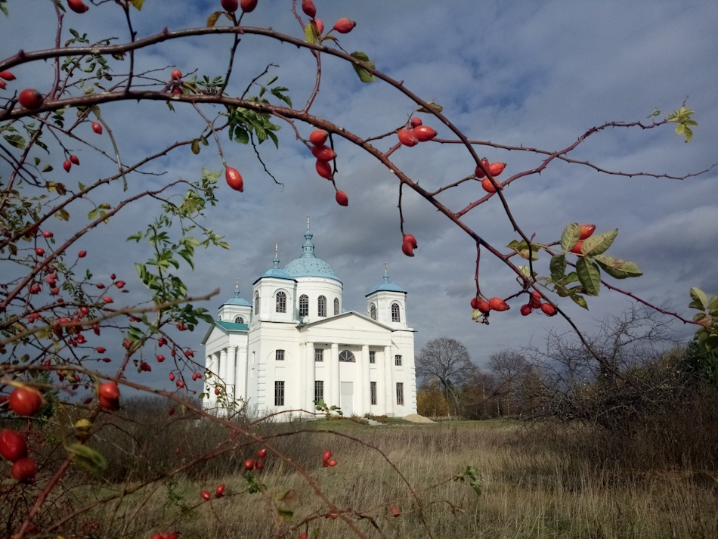

25 апреля 1922 года из Никольской церкви села Урусово изъята серебряная утварь: четыре креста, венчик со звездой, два сосуда с приборами, ковшик, риза с иконы, две дарохранительницы, три крышки с Евангелия, кадило. Общий вес изъятого – 25 фунтов 69 золотников 51 доля. После 1917 года «исчез с местного кладбища и фамильный склеп-мавзолей Буниных, сооруженный в формах входящей тогда в моду псевдоготики». Закрытие храма в Урусово произошло, по всей видимости, в начале 1930-х годов
В 1930-х годах Никольский храм пытались взорвать, но стены устояли. Тогда иконы и кресты после неудавшегося подрыва церкви, вынесли из здания, собрали в одну большую кучу и подожгли. Но некоторые иконы местным жителям всё же чудом удалось спасти. В середине ХХ века в помещении церкви располагался склад, потом сюда загоняли лошадей. Но даже поруганный, осквернённый и основательно разрушенный храм производил сильное впечатление
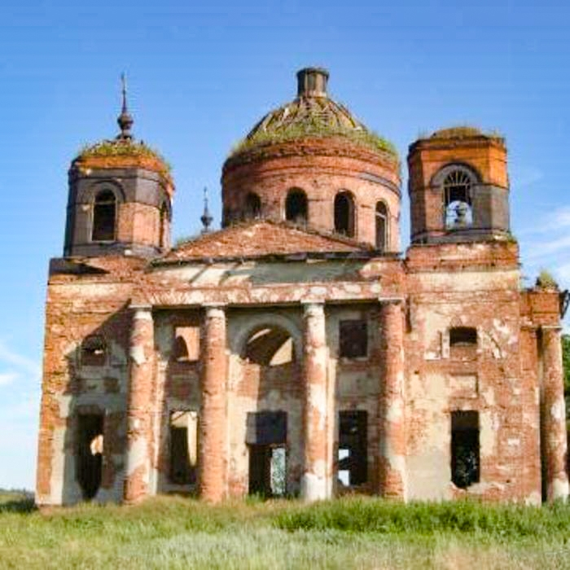
В конце Великой Отечественной войны жители Урусово стали просить местные власти вернуть им храм. Их прошение отклонили, и тогда верующие обратились в Рязанский облисполком, после чего последовало решение Рязанского облисполкома №1007 от 26 ноября 1945 года, в соответствии с которым Решение исполкома Рязанского областного Совета депутатов трудящихся от 24.06.1944 года за №599 об отказе в открытии храма было отменено. При этом «в связи с тем, что в Троекуровском районе нет ни одной действующей церкви, исполком Рязанского областного Совета депутатов трудящихся решил считать возможным удолетворение просьбы верующих об открытии церкви в селе Урусово Троекуровского района». По всей видимости, храм был открыт и вновь закрыт во время хрущёвских гонений. В последующее время здание Никольской церкви было заброшено, и лишь в 2003 году силами верующих и разных благотворителей начались работы по её восстановлению. И уже в 2006 году вновь был восстановлен приход Никольского храма села Урусово
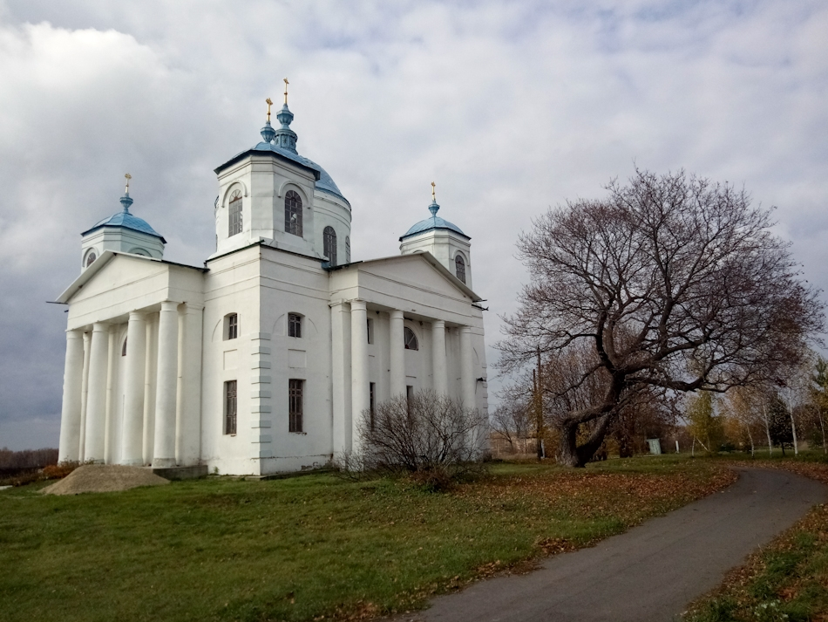

Рядом с усадьбой полузасыпанный фамильный склеп-грот.
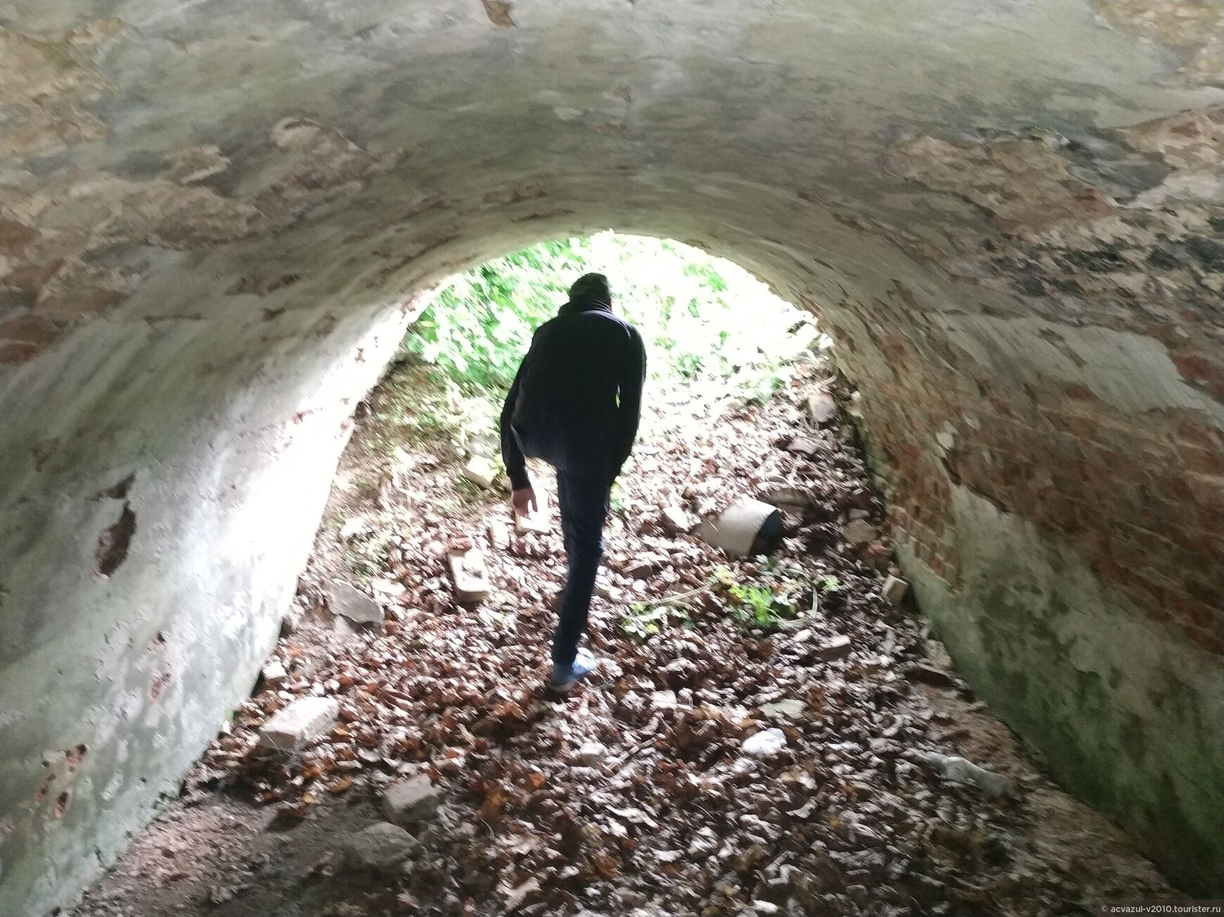
Старинная кладка…
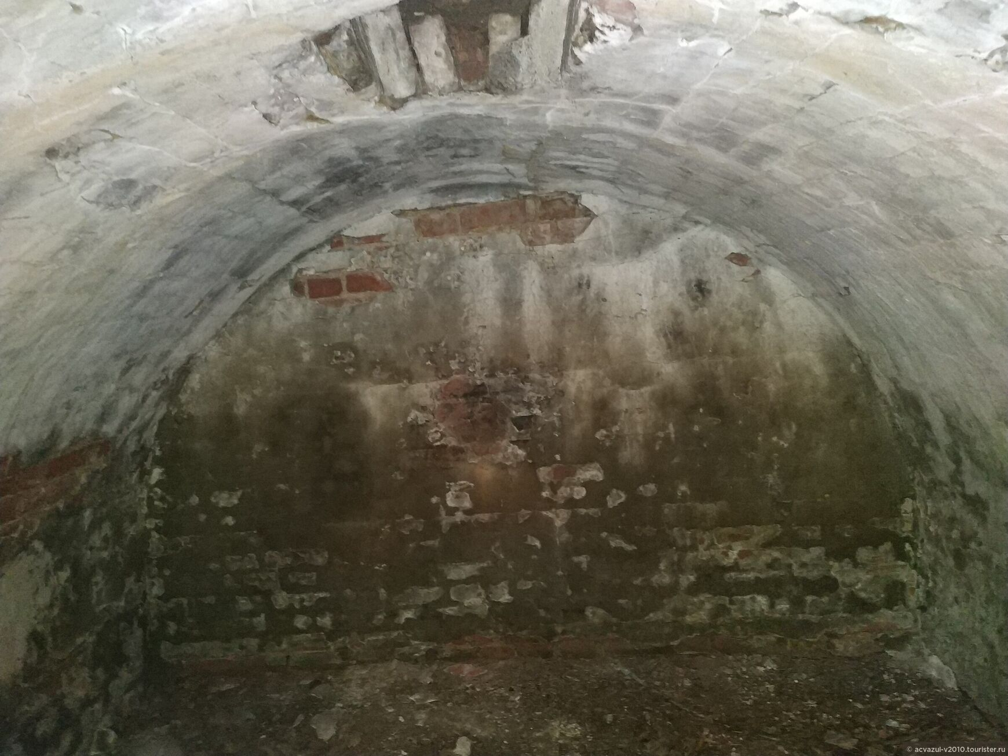
Вот вход в склеп. Сразу и не обнаружишь.
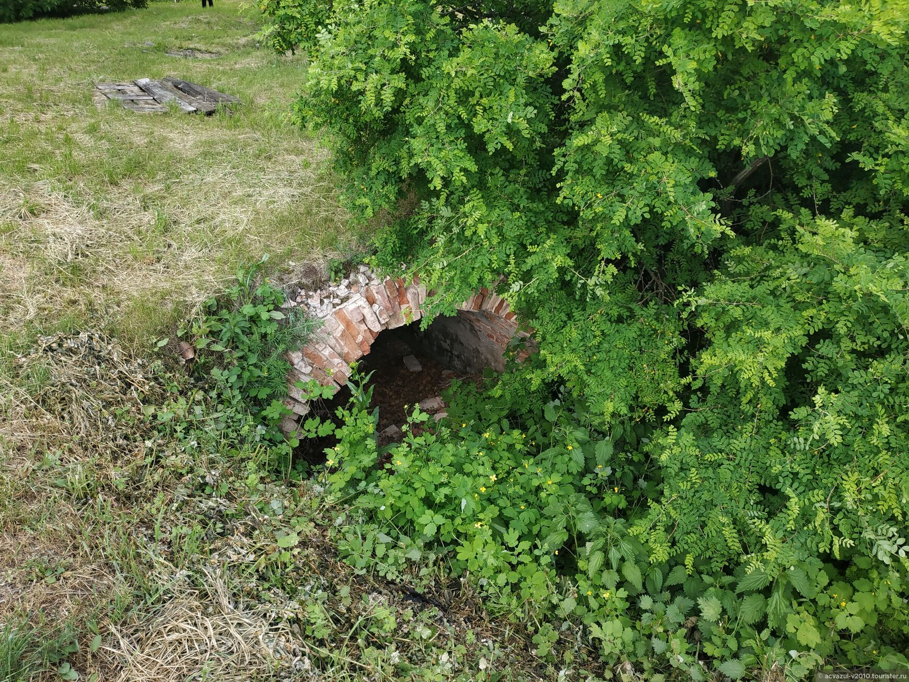
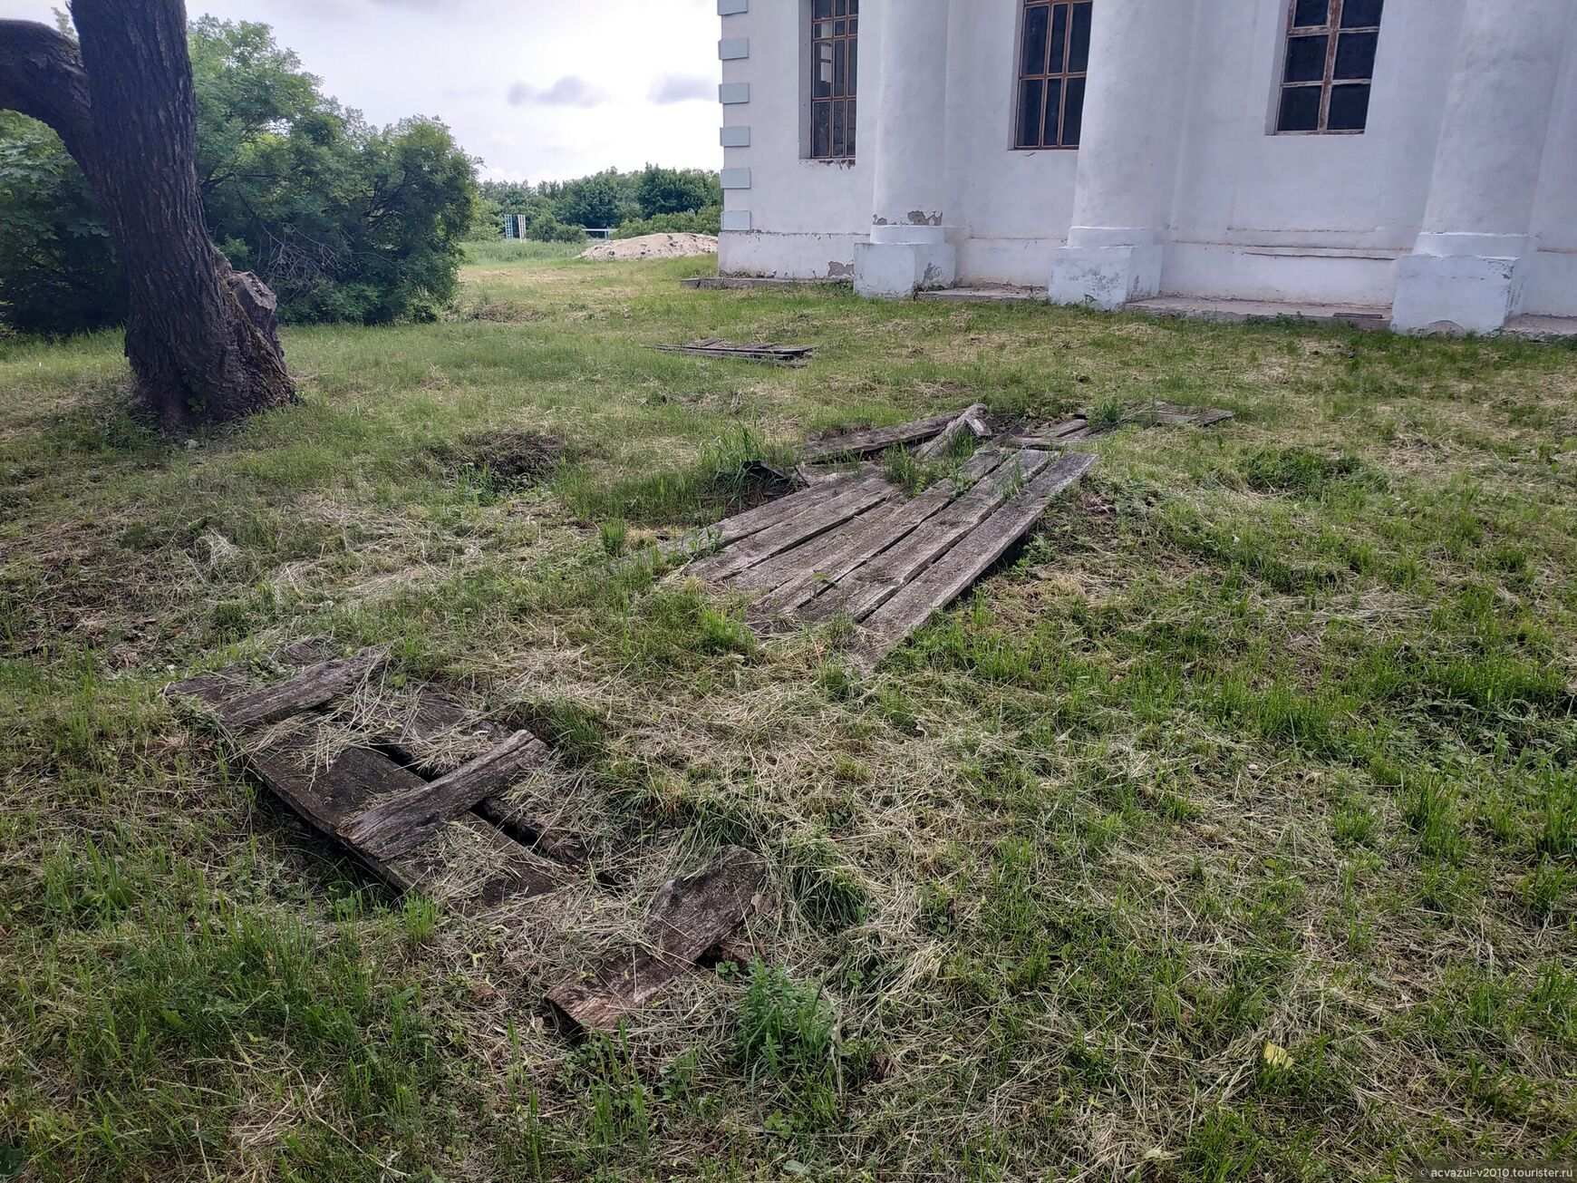
Склеп замаскирован досками. Недолго и внутрь провалиться.
Владельцем усадьбы был Пётр Максимович Бунин — прадед П. П. Семёнова-Тян-Шанского, ученого и путешественника.
В 1822 г. имение в Урусово купил Пётр Николаевич Кропоткин (1771–1826), прадед Петра Алексеевича Кропоткина.
П. А. Кропоткин (1842–1921) — русский революционер, теоретик анархизма, географ и геоморфолог, историк, член Русского географического общества, неоднократно бывал в Урусово.

